Аналитический отчет по противодействие экстремизму и терроризму в МБОУ «СОШ № 9».

Угроза экстремизма и терроризма продолжает оставаться одним из основных факторов, дестабилизирующих общественно-политическую обстановку в Российской Федерации.
Формирование негативного отношения к таким опасным явлениям в обществе, как экстремизм и терроризм, является комплексной задачей, требующей скоординированных усилий органов государственной власти всех уровней с общественными организациями и объединениями, религиозными структурами, другими институтами гражданского общества и отдельными гражданами.
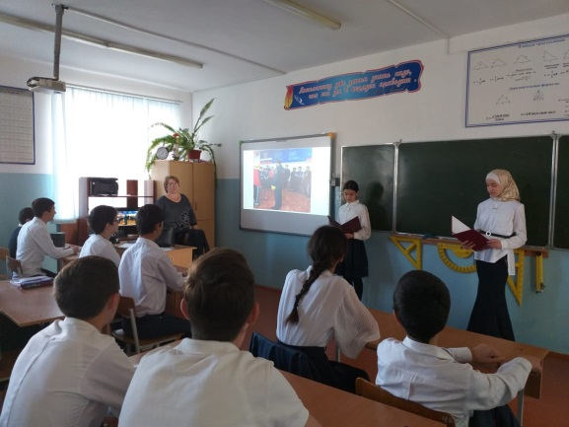
- В школе систематически проводятся классные часы, беседы, круглые столы. Приглашаются гости на мероприятия, направленные на укрепления сознания и стойкой гражданской позиции, чувства патриотизма и негативное отношение к экстремизму и терроризму. Тематика классных часов:
- «Что такое терроризм»,
- «Терроризм в России»,
- «Противодействие терроризму»,
- «Статистика террористических актов на территории РФ»,
- «Хроника терроризма в России. Захваты заложников. Взрывы»,
- «Профилактика экстремизма и асоциального поведения среди подростков",
- «Твоя безопасность в твоих руках»;
- 1 сентября проводится акция «Беслан… Помним… Скорбим». В актовом зале собираются учащиеся, представители администрации города, администрация школы. Выступающие рассказывают о происшедшей трагедии в г. Беслан в 2004 году, показывается презентация и ролики тех событий. Мы должны помнить о подобных актах терроризма и стараться не допустить повторения.
- 2 сентября прошел Всероссийский урок ОБЖ. Во всех классах проводились инструктажи, беседы, показывались ролики и презентации тематической направленности.
- В нашей школе с 1 по 30 сентября прошел Месячник безопасности. В рамках месячника был составлен план мероприятий, которые проводились практически ежедневно. Одно из направлений безопасности – антитеррористическое воспитание. Проводились классные часы, открытые мероприятия, приглашались представители АТК, инспектор ПДН, представители МЧС, врач поликлиники. Учащимся рассказывали о мерах безопасности в различных ситуациях, о необходимости правильного поведения в случае опасности.
- В рамках патриотического, антитеррористического воспитания проводятся мероприятия военной направленности, где ребята изучают историю, вспоминают исторические даты, Великую Отечественную войну, чтобы понять насколько серьезно и страшно, когда ведутся военные действия, когда страдает мирное население. Дни воинской славы тому яркий пример. Классные руководители, учителя истории готовят экскурсы в историю, показывают хронику военных лет.
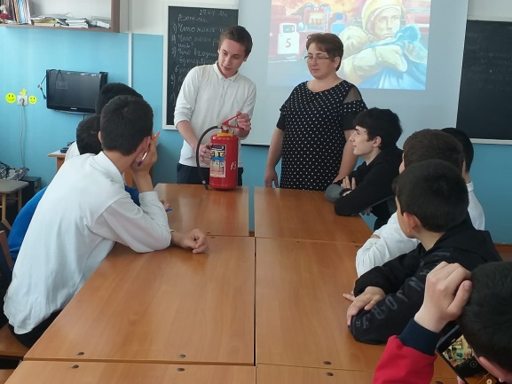
- Беседы, инструктажи для школьников и сотрудников школы с участием представителей МЧС на тему: "Как вести себя в случае чрезвычайных ситуаций" прошли в течение сентября 2020 г. Представители МЧС рассказывали ребятам о возможных чрезвычайных ситуациях, как правильно вести себя при возникновении ЧС и как не поддаться панике, чтобы не навредить себе и окружающим.
- Инструктаж на тему: "Оказание первой медицинской помощи" прошел в старших классах провела медработник школы 23 сентября 2020 г.
- Беседы о терроризме запланированы воспитательным планом школы. В 5-11 классах проходят открытые классные часы с приглашением представителей АТК, городской администрации, отдела Просвещения Муфтията г. Каспийска.
- Беседы на тему «Если ты приобрел друга в Интернете» проводятся на классных часах. Ребятам рассказывается о необходимых мерах предосторожности при общении с незнакомыми людьми.
- С 28 сентября по 4 октября в нашей школе проходила неделя информационной безопасности. Учащиеся 5-11 классов слушали беседы, смотрели ролики, проходили небольшие тесты на знание Правил безопасного поведения в интернете.
- Классный час на тему «Работайте, братья» проходит в рамках профилактической работы против терроризма и экстремизма. В старших классах ребята сами готовят доклады, информацию о тех, кто отдал свою жизнь во имя мира и покоя в нашей стране, кто погиб в борьбе с террористами.
- В память о погибших во время взрыва жилого дома в нашем городе 16 ноября 1996 года прошел Урок памяти и скорби. Не забыть подобных трагедий, которые уносят жизни ни в чем неповинных людей.
- Старшеклассники в память о погибших Героях подготовили плакаты «Героями не рождаются. Героями становятся» ко Дню Героев Отечества, который отмечается 9 декабря.
- Представители отдела Просвещения муфтията РД в г. Каспийске систематически посещают нашу школу с беседами на самые разные темы. Беседа о терроризме – одна из важных. Охват учащихся 5-11 классы. Беседы проходят в форме диалога, ребята активно выражают свое мнение и гражданскую позицию.
- 27 января прошли "Классные встречи" Морских Пехотинцев с Юнармейцами, и другими учащимися - в День воинской славы, ежегодно отмечаемый 27 января. Этот день вписан в историю государства как окончание одного из самых жестоких противостояний у северной столицы нашего государства. Наши гости, спросили ребят, что они знают о Блокаде Ленинграда, рассказали много исторических событий, связанных с этой знаменательной датой.
- Беседы с представителями различных религиозных конфессий так же, приносят положительные результаты, воспитывают толерантность и доброжелательное отношение ко всем, формируется уважительное отношение к иному мнению, другой культуре. Толерантность – это путь к миру. Так в январе прошло открытое мероприятие «Толерантность и гармоничные межконфессиональные взаимоотношения» с участием представителей церкви г. Каспийска и отдела Просвещения муфтията РД в г. Каспийске.
- 4 февраля был проведен открытый урок по окружающему миру "Опасные незнакомцы".
- 5 февраля прошло мероприятие, посвященное борьбе с терроризмом. Представители отдела Просвещения муфтията города Каспийска пришли на встречу с ребятами.
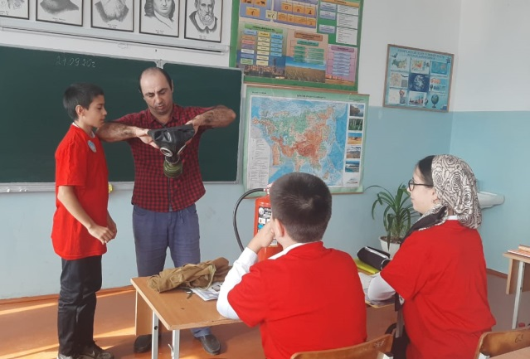
- Единый урок по гражданской обороне и ОБЖ прошел 1 марта, который направлен на подготовку обучающихся к действиям в условиях различного рода экстремальных и опасных ситуаций. Просмотрены видеоролики о деятельности МЧС РФ. Проведена учебная эвакуация учащихся из здания школы.
- Практические занятия по ОБЖ систематически проводятся для отработки навыков безопасного поведения при ЧС.

